Отчет по лабораторной работе №2

Дисциплина: Архитектура компьютера

Жибицкая Евгения Дмитриевна

Содержание

# 1 Цель работы

Познакомиться с системой контроля версий git, изучить ее идеологию и применение, приобрести практические навыки при работе с данной системой.

# 2 Выполнение лабораторной работы

Для начала создадим учетную запись на сайте http://github.com/ (рис. ??).

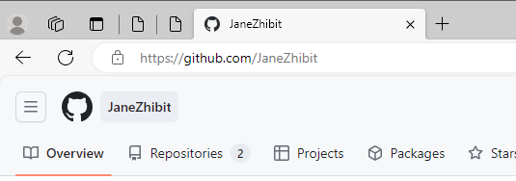

Создание учетной записи.

После сделаем предварительную конфигурацию git. Для этого необходимо в терминале ввести команду git config –global и user.name/email (рис. ??).

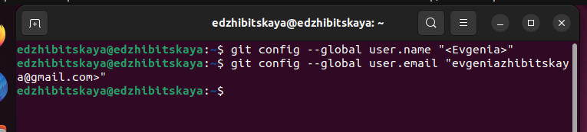

Создание предварительной конфигурации git.

Также настроим utf-8 (core.quotepath false)(рис. ??), назовем начальную ветку master, настроим параметры autocrlf и safecrlf (рис. ??).

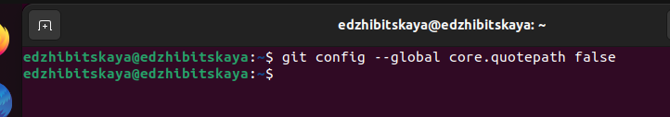

Настройка utf-8.

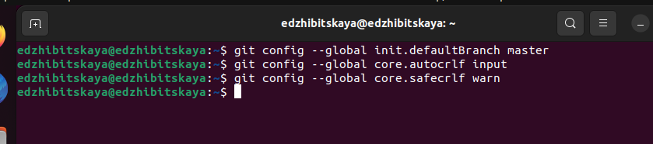

Настрока параметров autocrlf, safecrlf, присвоение имени master ветке.

Затем необходимо создать SSH ключ(для индетификации пользователя на сервере)(рис. ??),(рис. ??),(рис. ??).

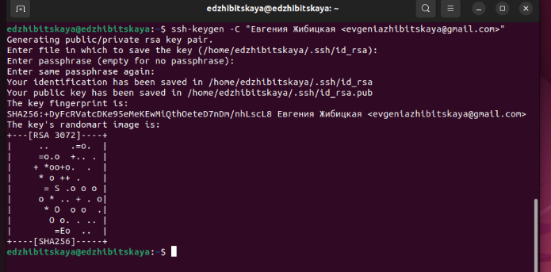

Создание ключа.

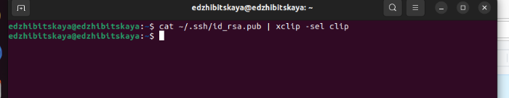

Считывание и копирование ключа.

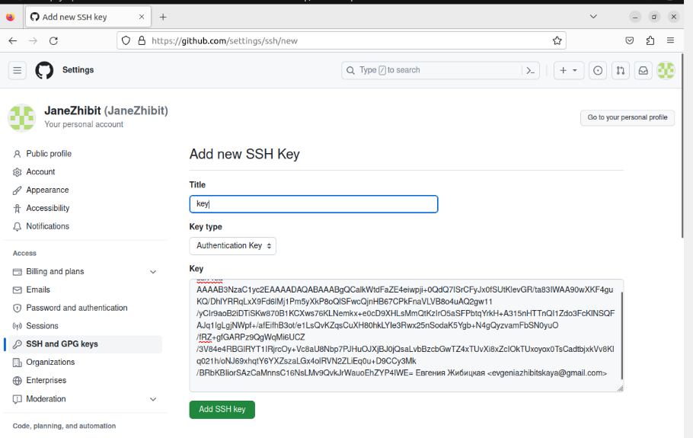

Загрузка ключа.

Создадим каталог для предмета Архитектура компьютера, имеющий следуюущий путь: ~/work/study/2023-2024/»Архитектура компьютера», используем для этого команду mkdir и ключ p (рис. ??).

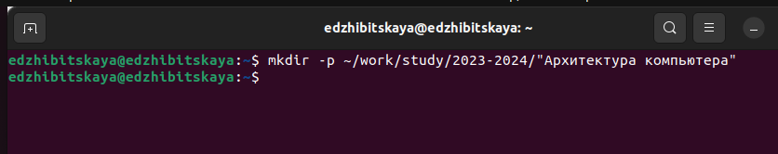

Загрузка ключа.

Также надо создать репозиторий на основе шаблона, это можно сделать через сайт. Переходим на страницу с шаблоном курса, используем шаблон, задаем имя репозитория (рис. ??).

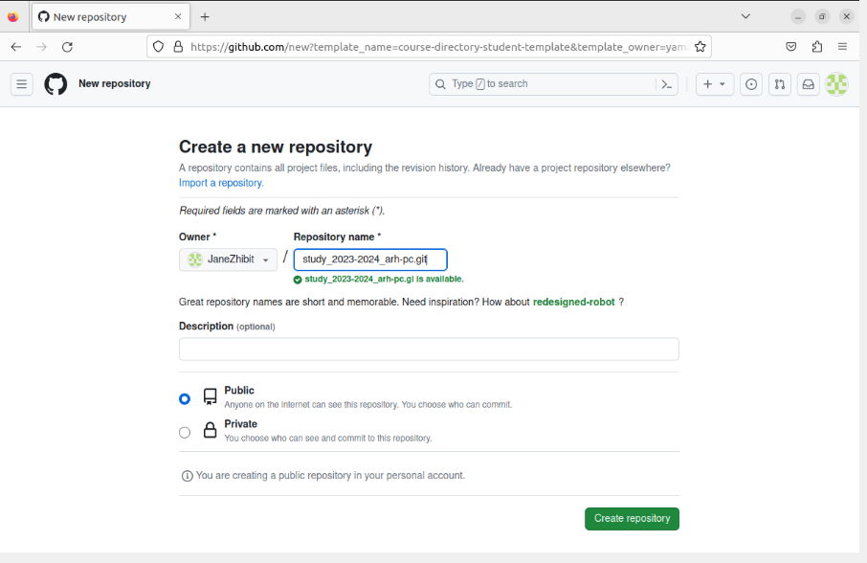

Создание репозитория.

После открываем терминал, переходим в каталог курса (рис. ??)и клонируем созданный репозиторий (рис. ??).

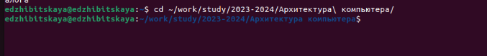

Переход в каталог курса.

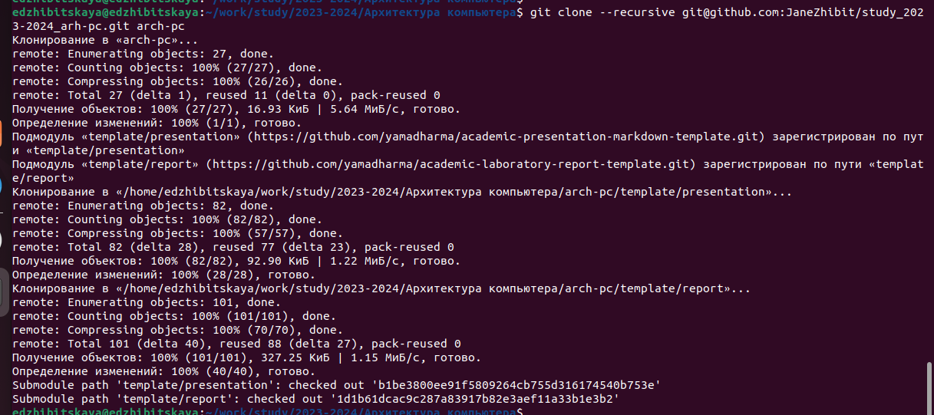

Клонирование каталога.

Последнее, что необходимо сделать, это настроить каталог. Для начала перейдем в каталог(рис. ??) , удалим лишние файлы(рис. ??), потом создадим необходимые каталги(course)(рис. ??) и отправим файлы на сервер(рис. ??),(рис. ??),(рис. ??).



Переход в каталог.

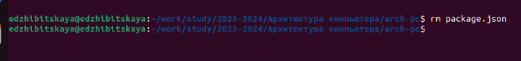

Удаление лишних файлов.

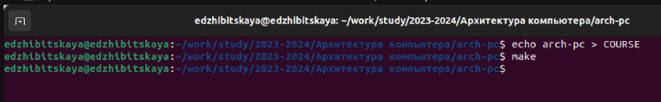

Создание каталога COURSE.

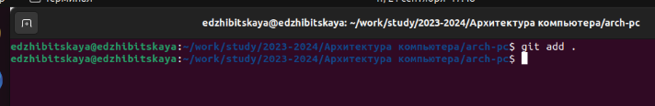

Добавление всех созданных файлов и каталогов.

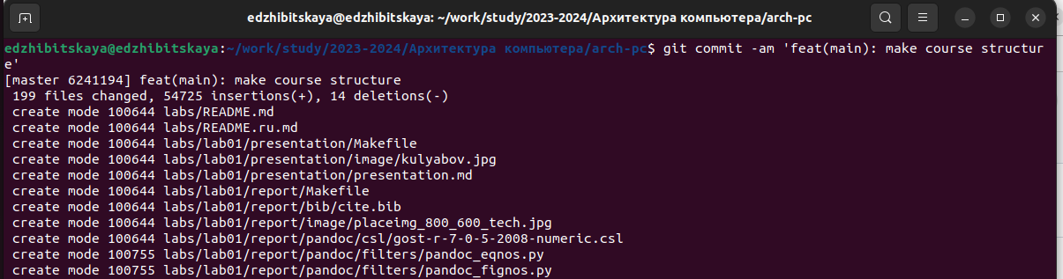

Сохранение всех изменений.

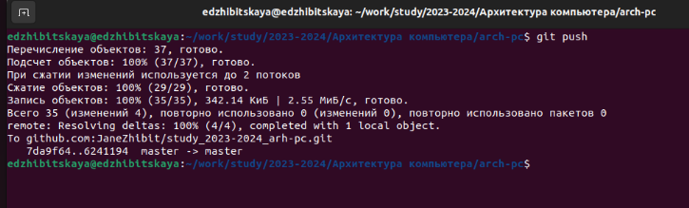

Отправка изменений в удаленный репозиторий.

Убедимся, в правильности созданной иерархиии в локальном репозитории (рис. ??) и на github (рис. ??).

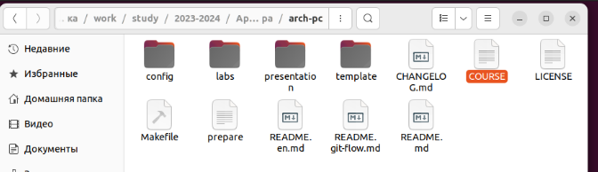

Проверка на наличие каталога в локальном репозитории.

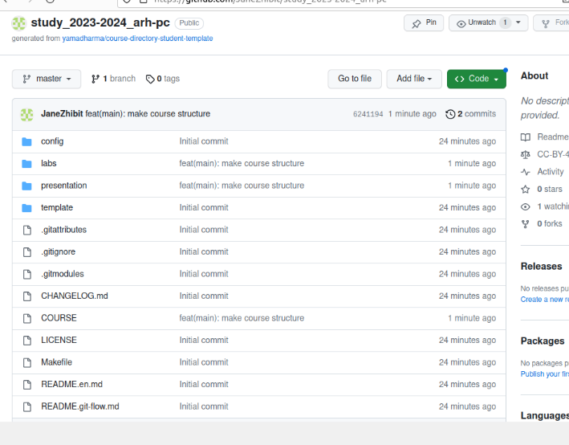

Проверка на наличие каталога во внешнем репозитории.

# 3 Задание для самостоятельной работы

Задание 1. Создайте отчет по выполнению работы в соответствующем каталоге рабочего пространства.

Для выполнения задания используем команду mv и переместим файл в нужные каталоги(подкатологи) (рис. ??).

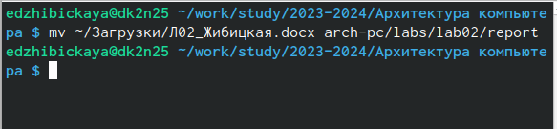

Перемещение файла с отчетом.

Задание 2. Скопируйте отчеты по выполнению предыдущих работ в соответствующие каталоги рабочего пространства.

Используя команду копирования, скопируем 1й отчет в нужный каталог и убедимся, что все правильно (рис. ??, (рис. ??).

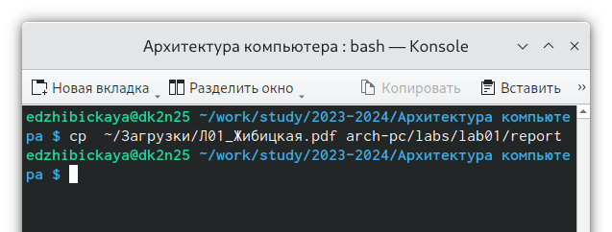

Копирование отчета.

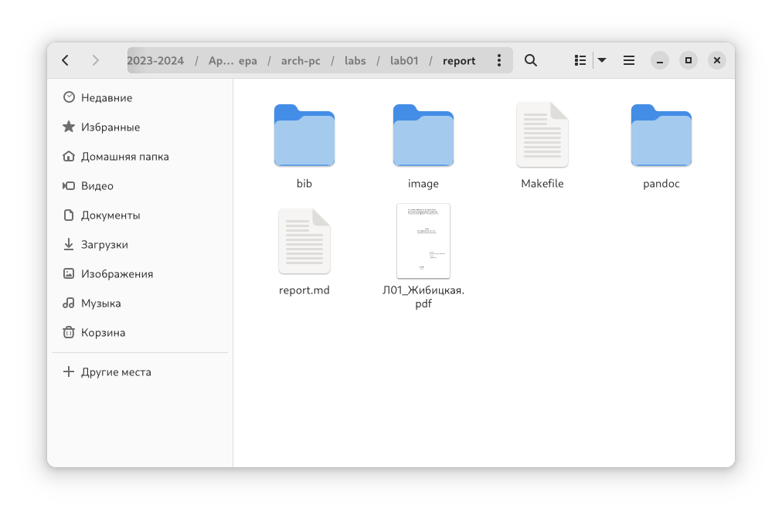

Проверка на корректность выполнения команды.

Задание 3. Загрузка файлов на github.

Чтобы загрузить файлы на github, перейдем в нужные каталоги, затем используем команды git add(добавление всех файлов), git commit(сохрание файлов и комментарий), git push(отправка изменений в центральный репозиторий) (рис. ??), (рис. ??).

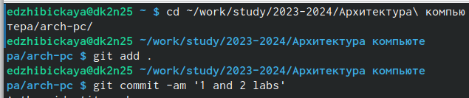

Использование команд git add, git commit.

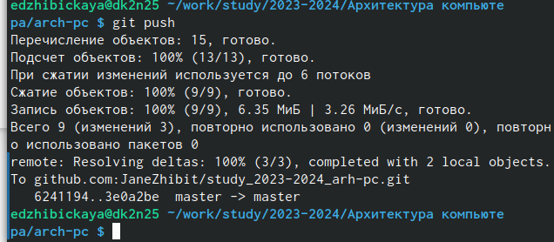

Использование команды git push.

Проверим, что все загрузилось (рис. ??).

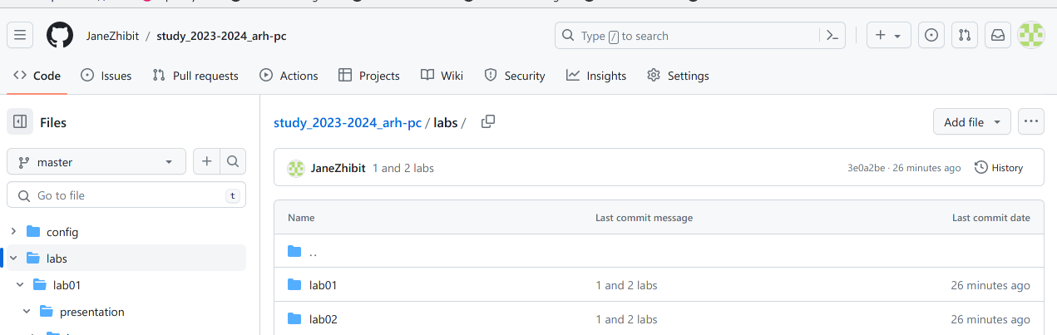

Проверка выполнения.

# 4 Выводы

В ходе выполнения работы мы ознакомились с системой git, создали акккаунт на github, SSH ключ, приобрели различые навыки при работе с системой контроля версий.

:::